Меня зовут Комарова Далия. Мой прадедушка Моторный
Алексеей Карпович.
Мой прадедушка родился 11 мая 1927 году на Украине.
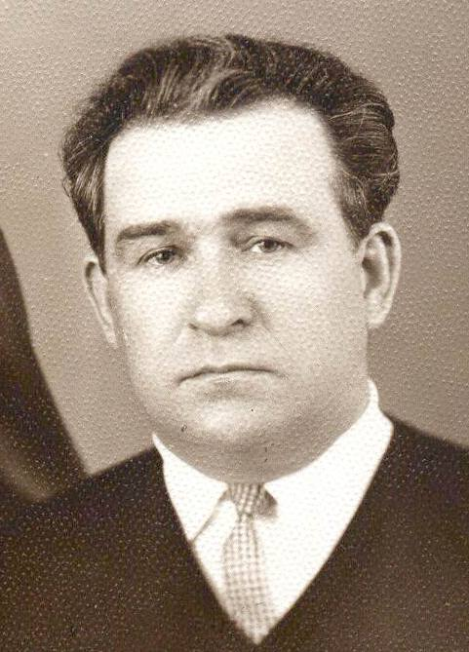
Был призван на войну в возрасте 14 лет. А в 1945 году в возрасте 18 лет в звании старшины служил в артиллерийских войсках на Дальнем Востоке. Участвовал в боях с Японией в Маньчжурии. До 1952 года оставался на своей службе. После войны всю жизнь проработал кузнецом на Дальзаводе во Владивостоке.

